Osnovna škola: Klinča Sela
Nastavni predmet: Katolički vjeronauk
Učitelj: Josip Kunac, prof.
Razredni odjel: 1.
Redni br. pripreme: 13.
Tema: II. PRIRODA I JA BOŽJE SMO DJELO
Podtema: 5. Dan kruha i zahvalnosti II.
Odgojno-obrazovni ishodi učenja:
- Učenik u prirodi i osobama oko sebe zapaža ljepotu i sklad. (OŠ KV A.1.1.)
- Učenik uočava da je život čudesan i da je Božji dar. (OŠ KV A.1.1.)
- Učenik izražava stav poštovanja prema ljudima oko sebe. (OŠ KV A.1.1.)
- Učenik uočava i pripovijeda, pomoću ilustracije, biblijsko izvješće o stvaranju svijeta i prvih ljudi. (OŠ KV B.1.1.)
- Učenik prepoznaje znakove Božje dobrote. (OŠ KV B.1.1.)
- Učenik izgovara molitve Očenaš, Zdravo Marijo, Slava Ocu, Anđele čuvaru, zna se prekrižiti. (OŠ KV B.1.1.)
- Učenik navodi načine kojima ljudi izražavaju svoju vjeru i zahvalnost Bogu: obiteljska molitva, nedjeljna misa, pobožnosti. (OŠ KV B.1.1.)
- Učenik izražava stav poštovanja prema ljudima oko sebe konkretnim gestama poštovanja i pomirenja. (OŠ KV C.1.1.)
- Učenik poštuje dogovorena pravila ponašanja u razredu. (OŠ KV C.1.2.)
- Učenik prepoznaje svoje mjesto u razrednoj zajednici. (OŠ KV C.1.2.)
- Učenik izražava i primjenjuje geste lijepoga ponašanja u svom okruženju: molim, izvoli, hvala i oprosti. (OŠ KV C.1.2.)
- Učenik objašnjava poruku blagdana, svetkovina i običaja (Dan kruha i zahvalnosti za plodove zemlje, Svi sveti i Dušni dan, Sv. Nikola i Sv. Lucija; Majčin dan…). (OŠ KV D.1.2.)
- Učenik konkretnim gestama sudjelovanja izražava stav prihvaćanja poruke blagdana, svetkovina i običaja. (OŠ KV D.1.2.)

TIJEK NASTAVNOG SATA

NAPOMENA: Tema se može odraditi i u suradnji s razrednim učiteljem/icom.

UVODNI DIO

ZNAK KRIŽA

DOBRI BOŽE, HVALA TI ŠTO NAM SVAKI DAN DAJEŠ KRUHA, RADOSTI, PRIJATELJA I OBITELJI. BLAGOSLOVI NAŠU ŠKOLU I SVE NAS. AMEN.

ZNAK KRIŽA

Pregled domaće zadaće:
Učenici daju vjeroučitelju na uvid domaću zadaću od prošlog susreta: „Učenici će riješiti, ili dovršiti rješavanje RB, str. 17.“

Motivacija:
Vjeroučitelj govori:

Zamisli da si malo zrno pšenice koje spava u zemlji, a Bog ti šalje kišu i anđele da te probude! Ali zrno kaže: "Ja sam malo, kako ću postati veliki kruh?" Tada dolazi ratar-anđeo i pomaže... Što se događa dalje?

Vjeroučitelj priča kratku priču uz pantomimu: "Jednom je zrno palo u zemlju (pokazuje spavanje), kiša ga poljubila (prska prstima), sunce zagrlilo (raširi ruke), i zrno je postalo veliko polje puno zlata! Ali bez Božje ljubavi, ništa ne bi raslo."
Djeca glume zrno koje "raste" (ustaju polako), što ih uzbuđuje i povezuje s temom zahvalnosti za Božje darove.

Najava teme: Danas ćemo nastaviti s Danom kruha i zahvalnosti.

SREDIŠNJI DIO

Prijedlozi aktivnosti:

Aktivnost 1: „Obrada teksta“:
Učenici (vjeroučitelj) čitaju tekst „Slava Ocu“, udžbenik, str. 25:
Tumačenje i uvježbavanje molitve „Slava Ocu...“

Aktivnost 2: „Priprema za školsko slavlje“:
Učenici pripremaju recitacije, pjesme ili ukrase za Dan kruha u školi.
Mogu izraditi zahvalne poruke koje će se izložiti uz kruh i kolače.

Aktivnost 3: „Igra slagalice“:
Učenici će pobojati, a potom izrezati sliku kruha na dijelove i složiti.
Crteže za bojanje odabrati ovdje:

klikni ovdje - poveznica - polje

Aktivnost 4: „Likovni rad "Od zrna do kruha"“:
Podijeliti list papira na 4 dijela. U svakom dijelu učenici crtaju: 1. zrno, 2. malu travku, 3. visoku biljku s klasjem, 4. kruh.

Aktivnost 5: „Spajanje slika po redoslijedu“:
Pripremiti kartice s crtežima (sjeme, kiša, sunce, klijanac, klasje, žetva, mlinsko kolo, kruh). Učenici ih slažu na ploči ispravnim redoslijedom.

Aktivnost 6: „Zahvalnica pekaru“: ----> BILJEŽNICA
Napisati zajedno kao grupa veliku zahvalnicu svim ljudima koji prave kruh. Vjeroučitelj piše na ploču, djeca prepisuju ili crtaju na veliki papir.
Naslov: (isti)

Aktivnost 7: „Pjesmica "Hvala, za svako novo jutro"“:
Učenici će uvježbati pjesmicu: „Hvala, za svako novo jutro…“; Izvor: TheBeatNew; YouTube

Aktivnost 8: „Lanac zahvalnih ruku“:
Crtaju svoje ruke na papiru, pišu "Hvala za..." (kišu, sunce), spajaju u lanac i vješaju kao ukras.

Aktivnost 9: „Igra "Kiša i sunce"“:
Djeca trče na riječ zrno; na "kiša" sjednu, na "sunce" ustanu i "rastu" – tko prvi ustane i kaže "hvala" pobjeđuje.

Aktivnost 10: „Izrada tijesta“:
Igrati se s brašnom i vodom. U šk. kuhinji uzeti što je potrebno.

Aktivnost 11: „Izrada jednostavne krušne košare od papira“:
Učenici će od papira izraditi krušnu košaru.

Aktivnost 12: „Likovno izražavanje u brašnu“:
Crtanje po tacni s brašnom.
Primjer ovdje (Izvor: Izabrani Radovi; 1:31; YouTube):

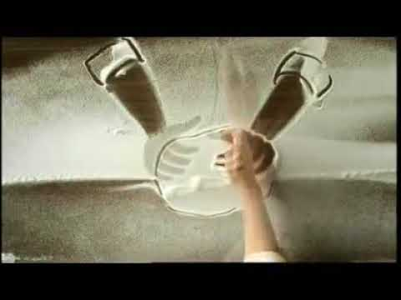

Aktivnost 13: „Mala kuharica“: ----> BILJEŽNICA
Učenici nacrtaju najdraži krušni proizvod i tko ga sprema kod kuće.
Naslov: (isti)

Aktivnost 14: Mikropauza:
Vjeroučitelj je koristi po želji u bilo kojem trenutku sata kada opadne koncentracija učenika. To može biti bilo što: vic, zagonetka, pitalica, šetnja po razredu, pjesmica i sl. nevezano uz vjeronaučno gradivo. Pripaziti na pristojnost sadržaja! Ako vic sadrži neka imena učenika iz razreda npr. Ivica i Marica, promijeniti ih.

Djeca se smjeste na pod (zgure se) kao zrno u zemlji.
Na zvuk kiše (učiteljica lupka prstima po stolu) polako "klijaju".
Na zvuk sunca (učiteljica zvonkim glasom kaže "Sunce sija!") polako ustaju i rastu, da na kraju podignu ruke kao klasje koje vija na vjetru.

ZAVRŠNI DIO

Aktualizacija sa sintezom:
Razgovor:
- Tko u vašoj kući peče kruh?
- Jeste li ikad pomogli?
- Kako možemo biti zahvalni za kruh?

Zaključak:
- Kruh nije samo hrana – on je dar Božji, plod rada ljudi i znak zajedništva.
- Zato mu zahvaljujemo na poseban dan – Dan kruha i zahvalnosti.

Domaća zadaća:
Učenici će naučiti napamet molitvu „Slava Ocu…“, udžbenik, str. 25.

Samovrednovanje:
Učenici na kraju napisanog u bilježnici crtaju s obzirom na usvojenost/ razumijevanje gradiva:



Molitveni završetak:
Učenici će poslušati pjesmu „Anđele, čuvaru mili…“; 3:36; Autor: Marinko Grubešić; Izvor: YouTube

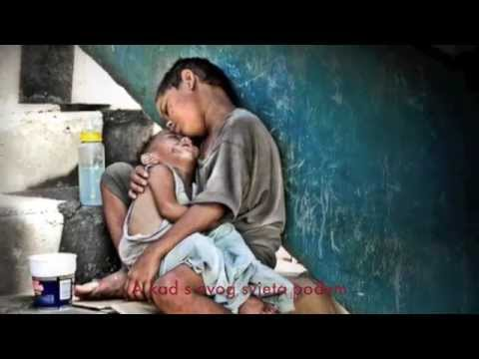

ili:

ZNAK KRIŽA

BOŽE, HVALA TI ZA KRUH,
ZA SUNCE, KIŠU I ZEMLJU.
HVALA TI ZA LJUDE KOJI RADE
I ZA LJUBAV KOJU DIJELIMO UZ KRUH.
AMEN.

ZNAK KRIŽA.

